МИНИСТЕРСТВО ЦИФРОВОГО РАЗВИТИЯ, СВЯЗИ И МАССОВЫХ КОММУНИКАЦИЙ РОССИЙСКОЙ ФЕДЕРАЦИИ

ОРДЕНА ТРУДОВОГО КРАСНОГО ЗНАМЕНИ

ФЕДЕРАЛЬНОГО ГОСУДАРСТВЕННОГО БЮДЖЕТНОГО ОБРАЗОВАТЕЛЬНОГО УЧРЕЖДЕНИЯ ВЫСШЕГО ОБРАЗОВАНИЯ

**«МОСКОВСКИЙ ТЕХНИЧЕСКИЙ УНИВЕРСИТЕТ СВЯЗИ И ИНФОРМАТИКИ»**

Кафедра «Корпоративные информационные системы»

Лабораторная работа №1

**по дисциплине «CRM-системы»**

вариант №9

Выполнила: студентка группы БПС2401 Фомина П.С.

Проверил: Игнатов Данила Васильевич

**Оглавление**

Цели и задачи: 3

Ход работы: 4

Выводы: 10

# **Цели и задачи:**

**Цель:** установить и настроить «1С:Предприятие 8.3» и «1С:УНФ»

**Задачи:**

1. **Установка и настройка**

a. Установить программный продукт «1С:Предприятие 8.3»;

b. Развернуть конфигурацию «1С:УНФ»;

c. Выбрать вариант интернет-магазина из предложенной таблицы

1. **Настройка организации**

a. Создать организацию. Вид организации: Индивидуальный предприниматель (ИП);

b. Юридическое название: ИП Фамилия И.О. студента;

c. Вид бизнеса: продажи, розничный магазин и интернет-магазин;

d. Сделать скриншот настройки организации и добавьте его в отчет

1. **Создание номенклатуры**
2. Добавить 5 позиций номенклатуры с типом «Запас» и 2 позиции с типом «Услуга»;
3. Для каждой номенклатуры указать:

i. Наименование;

ii. Описание;

iii. Изображение;

iv. Единицу измерения;

v. При необходимости создайте новый вид номенклатуры;

c. Сделать скриншоты карточек каждой номенклатуры и добавьте их в отчет.

1. **Создание поставщика**

a. Создать поставщика. Укажите:

i. Название компании;

ii. Представление;

iii. Ответственного сотрудника;

1. Сделать скриншот карточки поставщика и добавьте его в отчет
2. **Задать начальные остатки:**

a. Создать вид цен — Розничные;

b. Установить начальные остатки;

c. Зафиксировать этапы в отчете.

# **Ход работы:**

1. **Установка и настройка**
2. Установка программного продукта «1С: Предприятие 8.3»

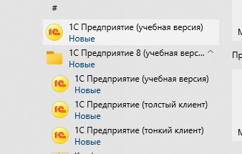

Рисунок 1 Установленный программный продукт

1. Развернутая конфигурация «1С: УНФ»

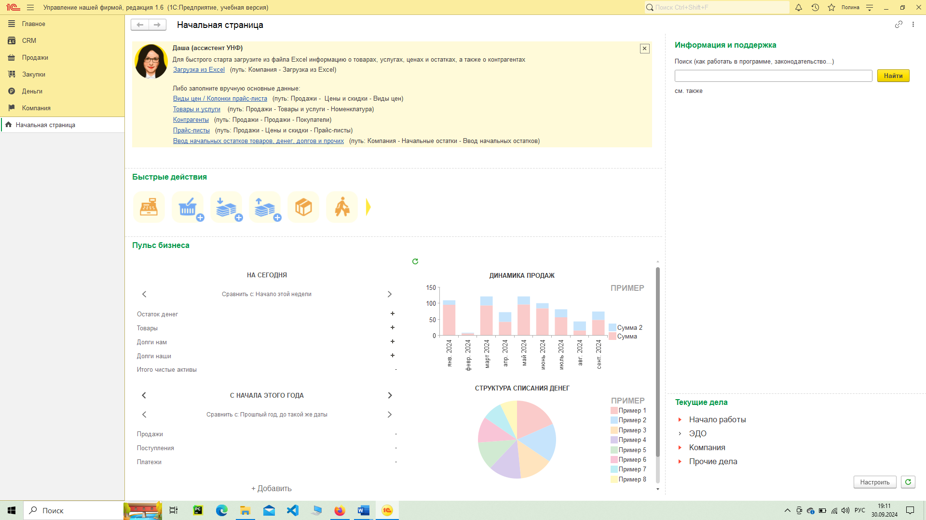

Рисунок 2 Начальная страница развернутой конфигурации

1. Выбранный вариант: Зоотовары
2. **Настройка организации:**

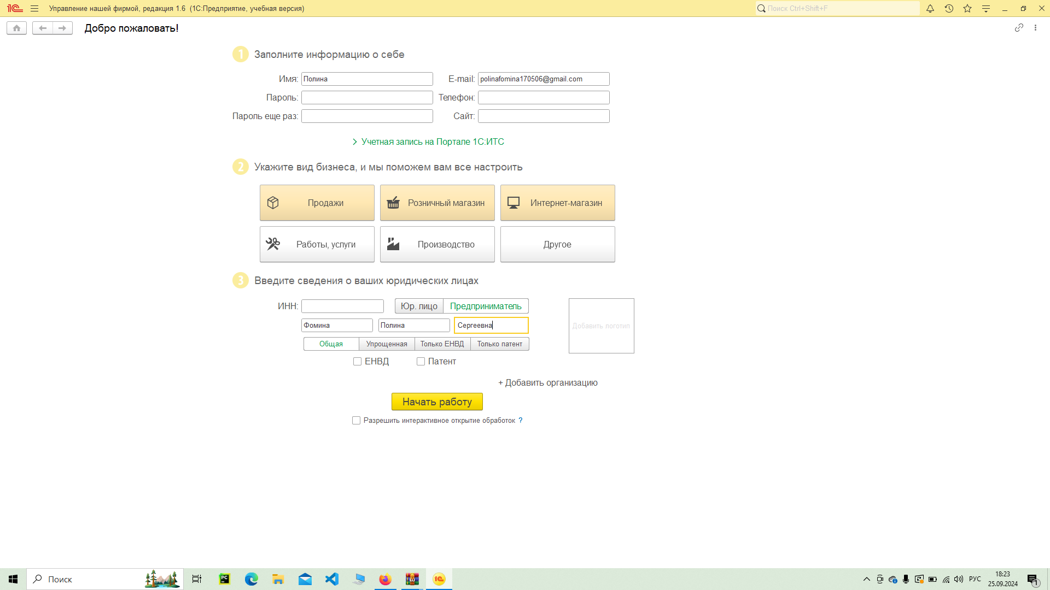

Рисунок 3 Настройка новой организации. Выбор параметров

1. **Создание номенклатуры:**

В ходе работы я создала 5 позиций номенклатуры с типом «Запас» и 2 позиции с типом «Услуга».

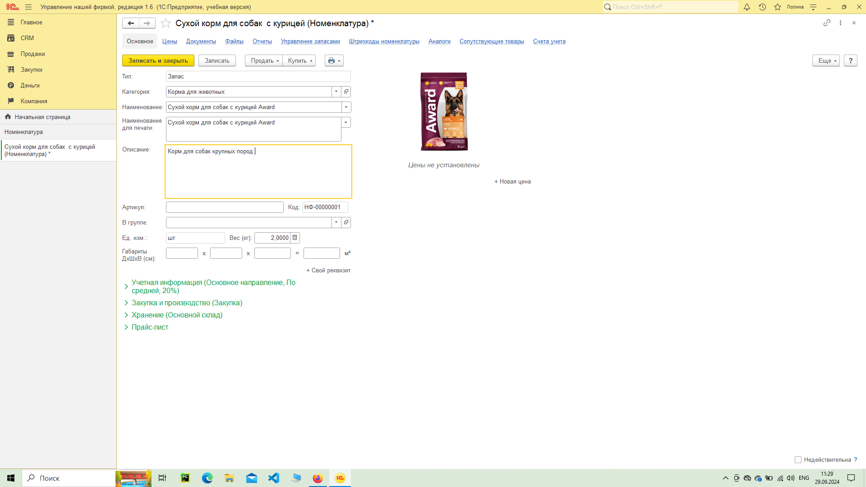

Рисунок 4 Позиция с типом "Запас" №1

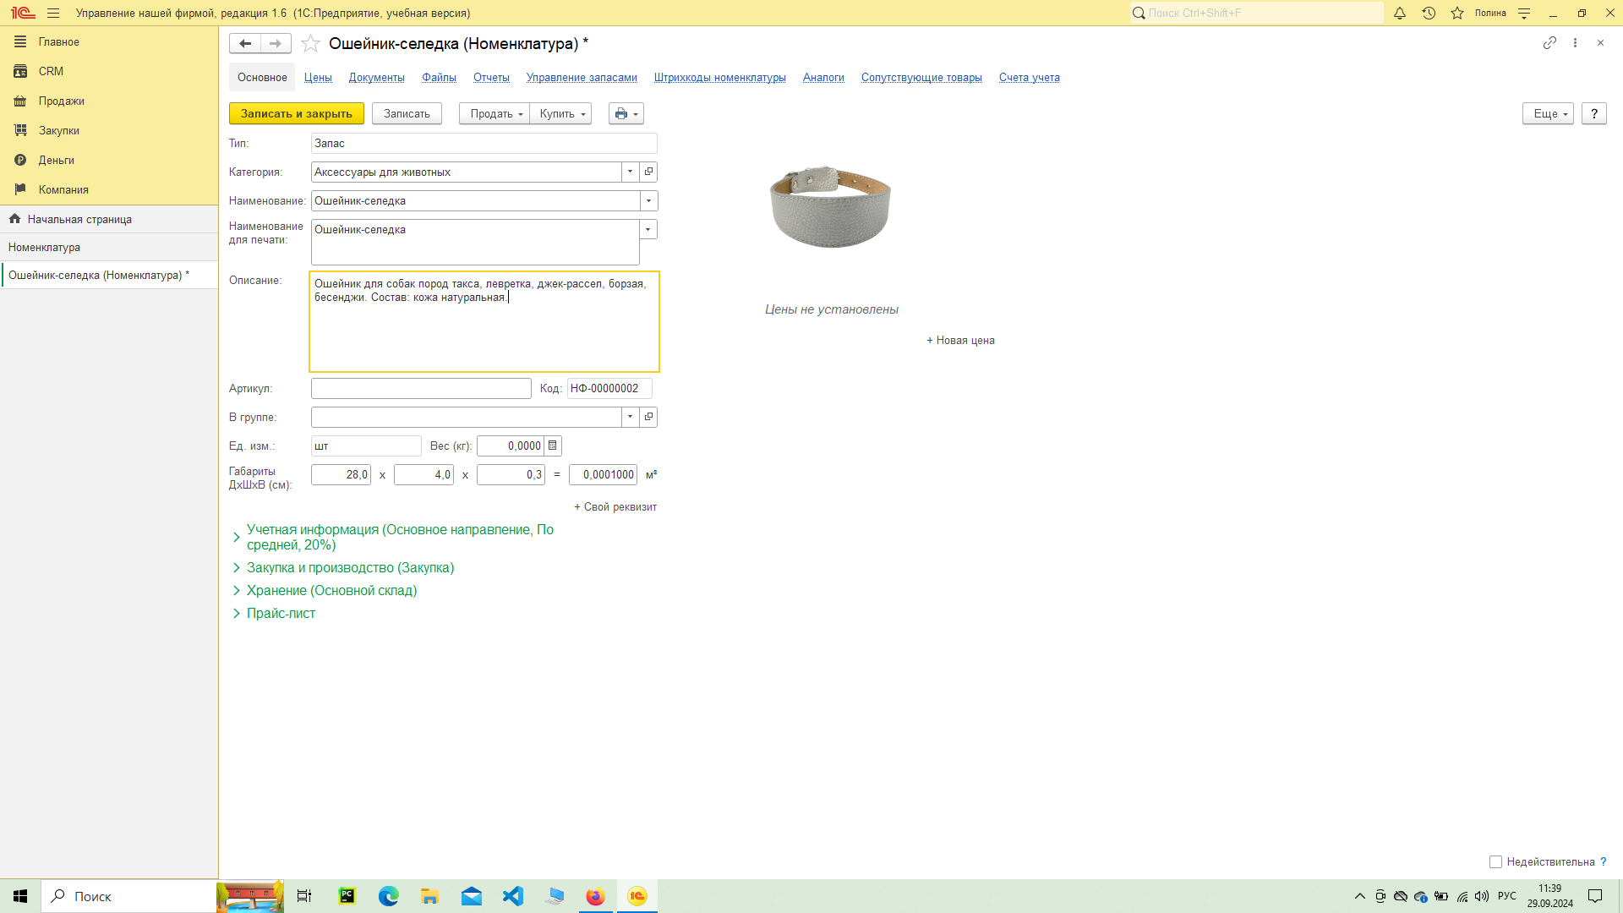

Рисунок 5 Позиция с типом "Запас" №2

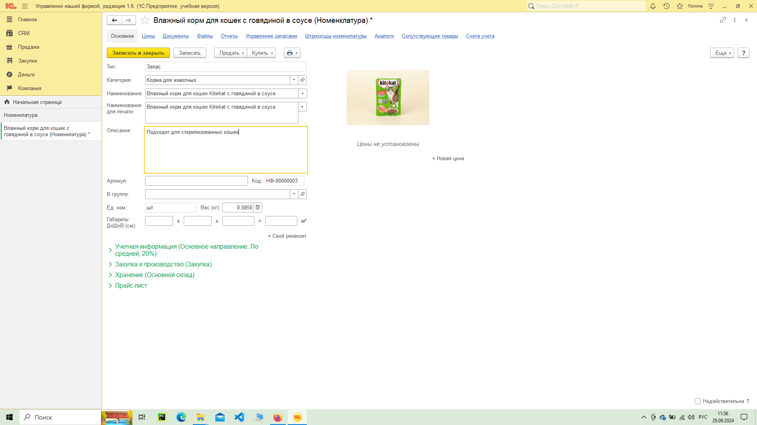

Рисунок 6 Позиция с типом "Запас" №3

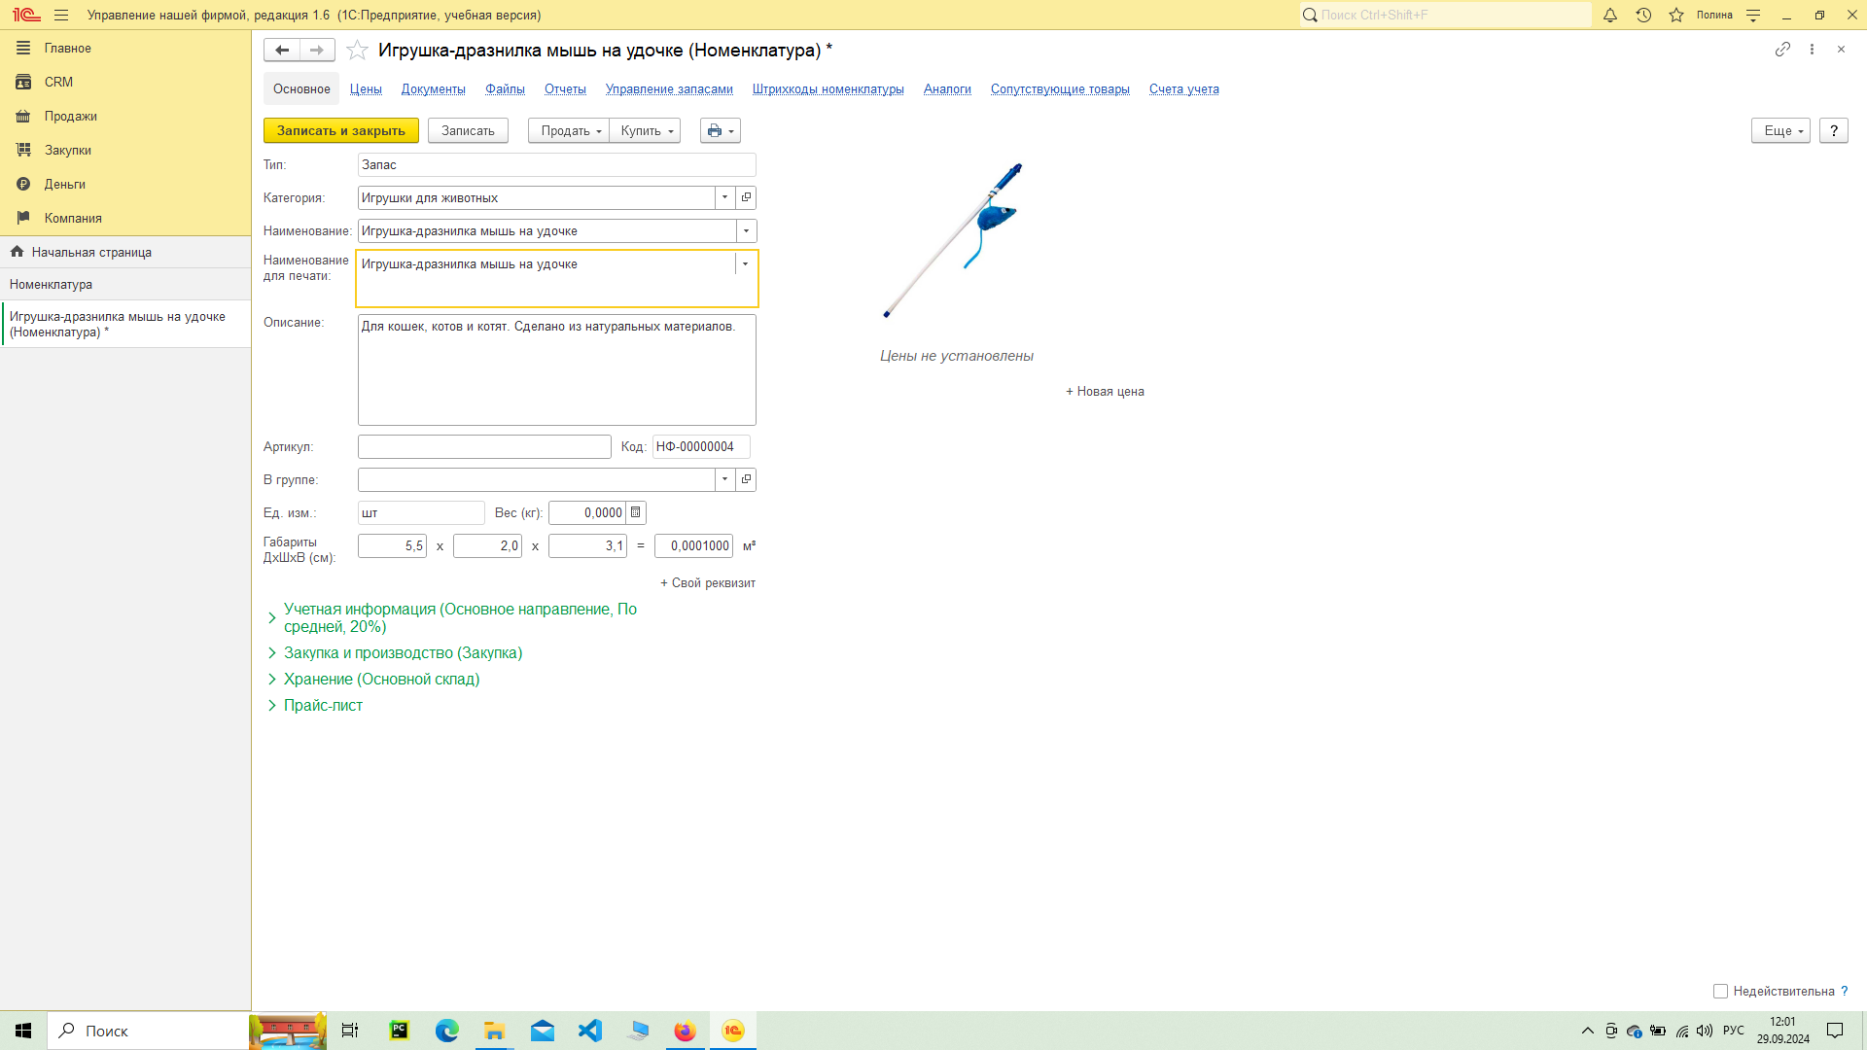

Рисунок 7 Позиция с типом "Запас" №4

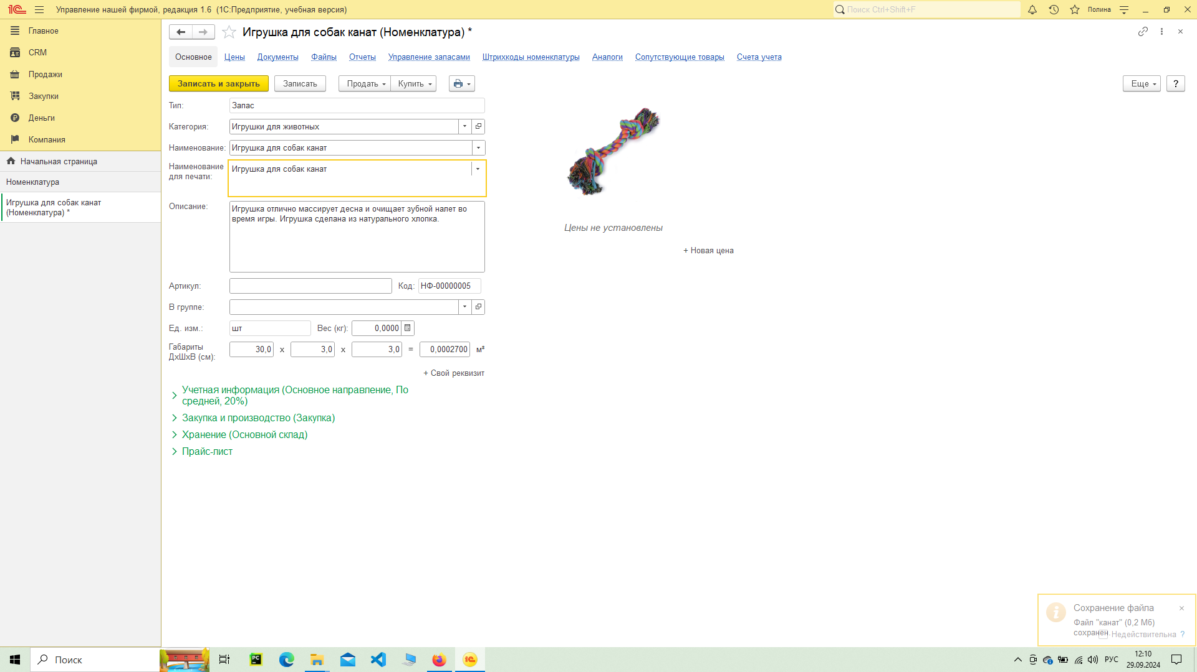

Рисунок 8 Позиция с типом "Запас" №5



Рисунок 9 Позиция с типом "Услуга" №1

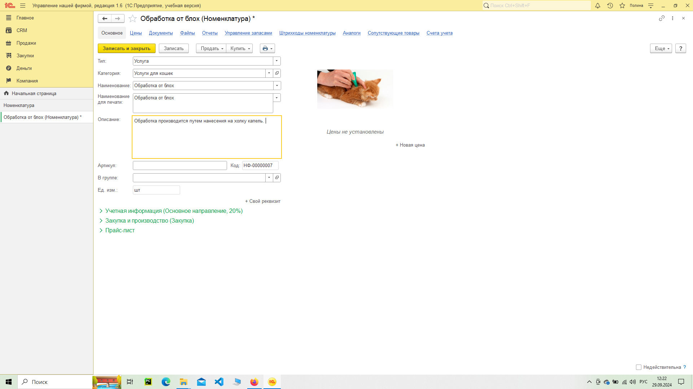

Рисунок 10 Позиция с типом "Услуга" №2

1. **Создание поставщика.**

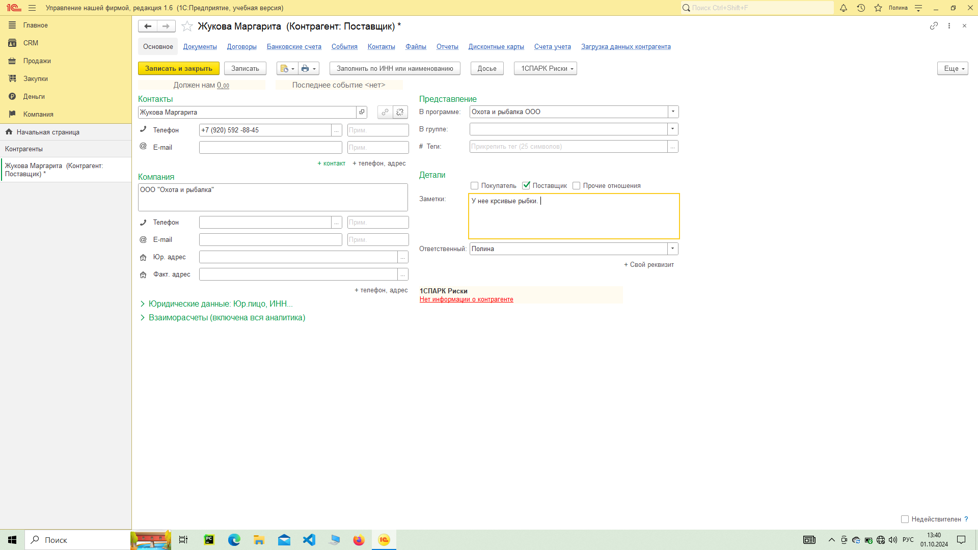

Рисунок 11 Создание нового контрагента поставщика

1. **Задание начальных остатков.**

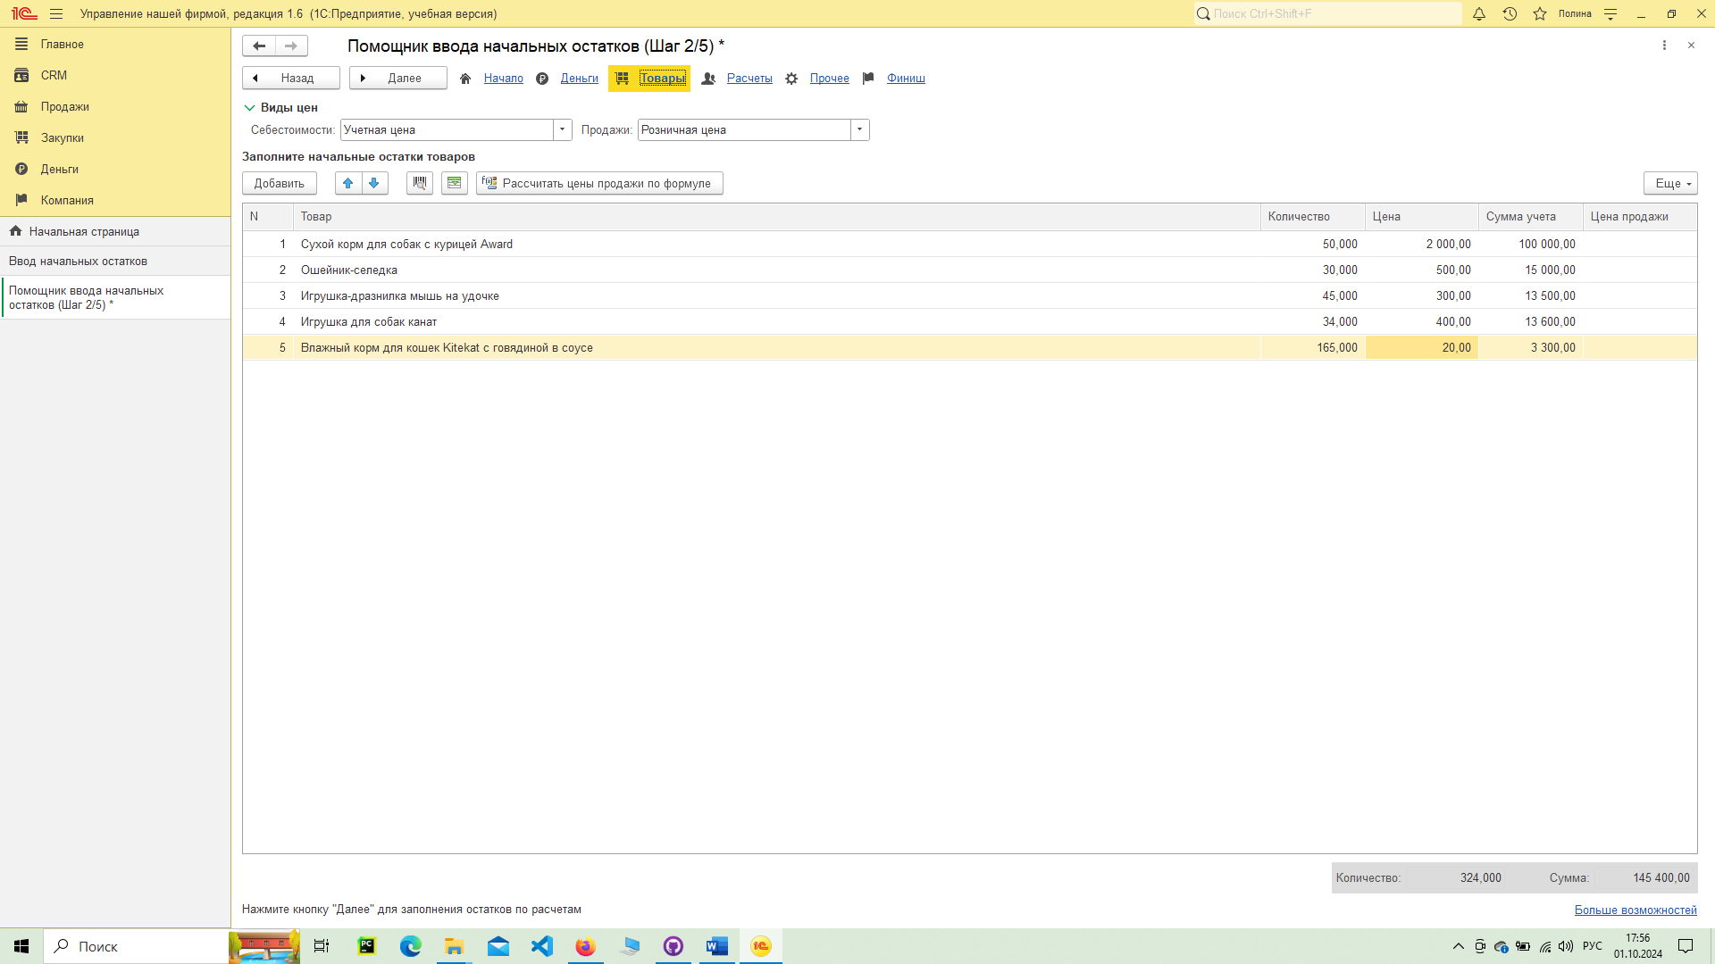

Рисунок 12 Ввод данных о начальных остатках

# **Выводы:**

В процессе работы я научилась создавать номенклатуру для позиций с типом «Запас» и «Услуга», заполнять данные для контрагента и рассчитывать стоимость начальных остатков.

Я освоила первичный функционал программы «1С:УНФ», которая автоматизирует организации, узнала, что существует рекомендация о том, что данные о начальных остатках следует вводить в начале года (месяца), от которого будет вестись учет.

Узнала, что при настройке организации, поля, обязательные для заполнения, выделяются красными точками.

Для того, чтобы настроить организацию, необходимо указать информацию о себе, виде бизнеса и юридических лицах.

При заполнении сведений о юридических лицах, необходимо обратить внимание на то, с предприятием какого масштаба будет проводиться работа. Если предприятие небольшое, не требующее вложений со стороны третьих лиц, не приобретающее большого распространения, то следует выбрать поле «предприниматель», иначе – «юр. лицо».

Программа «1С:Предприятие» является ключевой, так как она – среда, без которой не смогут работать никакие конфигурации.